LAPORAN PRAKTIKUM ALJABAR MATRIKS
S1 KECERDASAN ARTIFISIAL



Nama Praktikan :
Ahmad Faiz Abdillah 26032014016

Dosen Pengampu :
Ike Fitriyaningsih, M.Si (199004092024062002)

Universitas Negeri Surabaya Surabaya

2026
- Soal Praktikum
- Jika diberikan kode program sebagai berikut, statement apa yang perlu dituliskan dalam blok for, agar diperoleh hasil sesuai dengan output :
Pemrograman
Arsitektur Komputer
Bahasa Inggris
Pancasila
- Tulis program menggunakan for-loops sehingga menghasilkan output sebagai berikut :
2
4
6
8
10
12
14
16
18
20
- Cetak daftar dalam urutan terbalik menggunakan for-loop : list1 = [10, 20, 30, 40, 50] dengan output yang diharapkan adalah sebagai berikut :
50
40
30
20
10

- Dasar Teori
Modul 3 membahas for loop, For loop merupakan salah satu struktur perulangan dalam pemrograman Python yang digunakan untuk menjalankan suatu blok kode secara berulang pada setiap elemen dari sebuah objek yang dapat diiterasi (iterable). Objek tersebut dapat berupa list, tuple, string, range, maupun struktur data lainnya. Dengan menggunakan for loop, program dapat memproses banyak data tanpa harus menuliskan perintah yang sama secara berulang.
Bentuk dasar penggunaan for loop dalam Python adalah sebagai berikut:
for variabel in iterable:
perintah
Pada struktur tersebut, variabel digunakan untuk menyimpan nilai dari setiap elemen yang sedang diproses, sedangkan iterable merupakan kumpulan data yang akan dilakukan perulangan. Blok kode yang berada setelah tanda : dan memiliki indentasi akan dijalankan untuk setiap elemen.
Salah satu fungsi yang sering digunakan bersama for loop adalah range(). Fungsi ini digunakan untuk menghasilkan urutan bilangan dengan batas dan interval tertentu. Contohnya:
for x in range(2, 21, 2):
print(x)
Kode tersebut menghasilkan bilangan 2, 4, 6, 8, ..., 20. Parameter pertama menunjukkan nilai awal, parameter kedua merupakan batas akhir yang tidak termasuk dalam hasil, sedangkan parameter ketiga menunjukkan nilai kenaikan setiap perulangan.
For loop juga dapat digunakan untuk mengakses setiap elemen dalam list. Sebagai contoh:
mataKuliah = ["Kalkulus", "Pemrograman", "Statistika"]

for x in mataKuliah:
print(x)
Program tersebut akan mengambil dan menampilkan setiap elemen dalam list mataKuliah secara berurutan.
Selain itu, Python menyediakan slicing untuk mengambil bagian tertentu dari list. Notasi [::-1] dapat digunakan untuk membalik urutan elemen list. Contohnya:
list1 = [10, 20, 30, 40, 50]

for x in list1[::-1]:
print(x)
Hasilnya adalah 50, 40, 30, 20, 10.
Dengan demikian, for loop memiliki peranan penting dalam pemrograman Python karena dapat digunakan untuk melakukan proses berulang secara otomatis, mengakses elemen data, menghasilkan deret bilangan, serta membantu pengolahan data secara lebih efisien. Pemahaman terhadap for loop menjadi dasar penting sebelum mempelajari struktur perulangan dan pengolahan data yang lebih kompleks.

- Listing Code
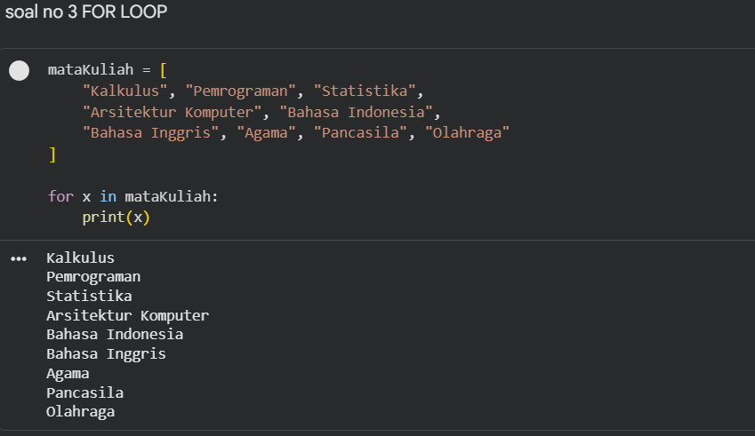
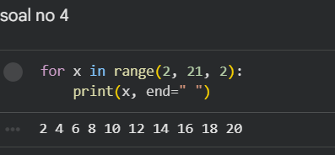
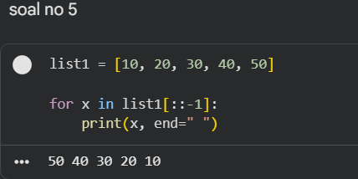

- Hasil dan Pembahasan
- Hasil:
Pembahasan:
Program tersebut menggunakan for loop untuk melakukan perulangan pada setiap elemen yang terdapat dalam list mataKuliah. Variabel x digunakan untuk menyimpan setiap elemen secara bergantian.
Perulangan dimulai dari elemen pertama, yaitu "Kalkulus", kemudian dilanjutkan ke "Pemrograman", "Statistika", dan seterusnya hingga elemen terakhir, yaitu "Olahraga". Perintah print(x) kemudian menampilkan setiap mata kuliah pada baris yang berbeda.

- Hasil:
Pembahasan:
Program menggunakan for loop dan fungsi range() untuk menghasilkan bilangan genap dari 2 sampai 20.
Fungsi range(2, 21, 2) memiliki tiga parameter, yaitu:
- 2 → nilai awal perulangan.
- 21 → batas akhir. Nilai 21 tidak ikut ditampilkan.
- 2 → nilai kenaikan setiap perulangan.
Dengan demikian, nilai x akan berturut-turut menjadi 2, 4, 6, 8, ..., 20.
Pada print(x, end=" "), parameter end=" " digunakan agar setiap angka dicetak pada baris yang sama dan dipisahkan oleh spasi.

- Hasil:
Pembahasan:
Program tersebut digunakan untuk menampilkan elemen pada list1 dalam urutan terbalik. List awal memiliki urutan:
10 20 30 40 50
Bagian list1[::-1] menggunakan teknik slicing dengan langkah -1, sehingga elemen list dibaca dari belakang ke depan. Hasilnya menjadi:
50 40 30 20 10
Kemudian for loop mengambil setiap elemen dari hasil pembalikan tersebut dan menyimpannya sementara dalam variabel x. Perintah print(x, end=" ") menampilkan setiap nilai pada satu baris dengan pemisah spasi.

- Kesimpulan
Berdasarkan praktikum yang telah dilakukan, dapat disimpulkan bahwa for loop pada Python digunakan untuk melakukan perulangan secara terstruktur terhadap data atau nilai tertentu. For loop dapat digunakan untuk menampilkan setiap elemen dalam sebuah list, menghasilkan deret bilangan menggunakan fungsi range(), serta mengolah data dalam urutan tertentu, termasuk membalik urutan list menggunakan slicing [::-1]. Dengan menggunakan for loop, program menjadi lebih sederhana dan efisien karena perintah yang sama tidak perlu ditulis berulang kali. Oleh karena itu, pemahaman mengenai for loop merupakan salah satu dasar penting dalam pemrograman Python, terutama dalam proses pengolahan data secara berulang.

